ПЛАН ГРАНИЦ ПУБЛИЧНОГО СЕРВИТУТА
Публичный сервитут в целях переустройства и эксплуатации объекта «Распределительные сети 10/0,4 кВ села Казым»
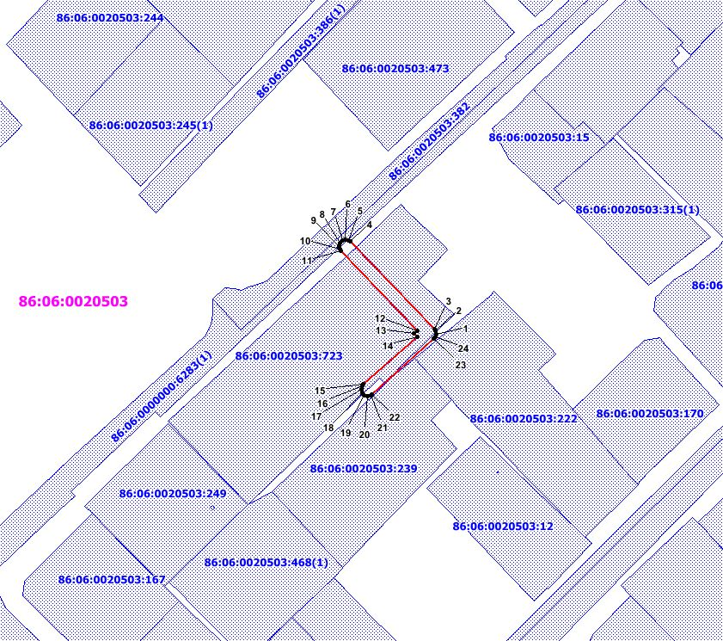
Масштаб 1:1 1 000

Условные обозначения:
.1 – характерная точка границ публичного сервитута
- границы публичного сервитута
- границы земельных участков по сведениям ЕГРН
- границы кадастрового квартала
86:06:0020502 – номер кадастрового квартала
86:06:0020502:5473 – кадастровый номер земельных участков по сведениям ЕГРН

Дата 17 ноября 2025 года

